Заметки бурундуков!!!
Ежечетвертная школьная газета. Выпуск: 1. Тираж: 3 экз.
Здравствуйте, дорогие читатели! Это наш первый выпуск! Специально для вас мы решили создать эту газету! Все самые горячие новости с первых уст, все всегда самое интересное! Мы разработали несколько рубрик: вы сможете подать объявление, выразить благодарность, поделиться своими новостями, а главное- узнать все в подробностях. Итак, начнем!!!

Слово редактора:
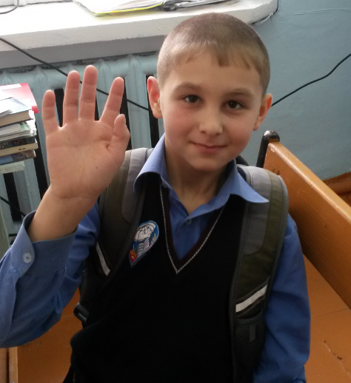
НОВОСТИ четверти
19 сентября ровно в 15;00 состоялся школьный кросс! Участие приняли все старшие классы школы! Победы достоин был каждый, но она досталась сильнейшим! Поздравим наших лучших спортсменов!!!
1 место Толстикова Анна Уткин Игорь
2 место Просвирнина Надежда Максимов Игорь
3 место Поколодная Анастасия Иветский Михаил
3 октября в нашей школе проходил осенний бал «КОРОЛЕВА ОСЕНИ»! Звания королевы удостоилась ученица 6 класса Виктория. Поздравляем победительницу, а также всех, кто принял в этом прекрасном празднике участие! 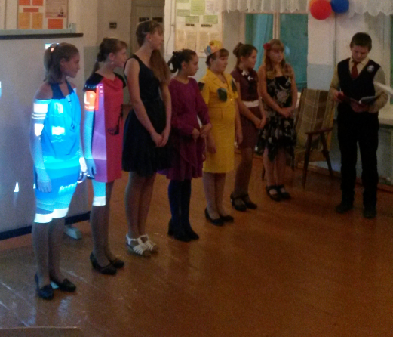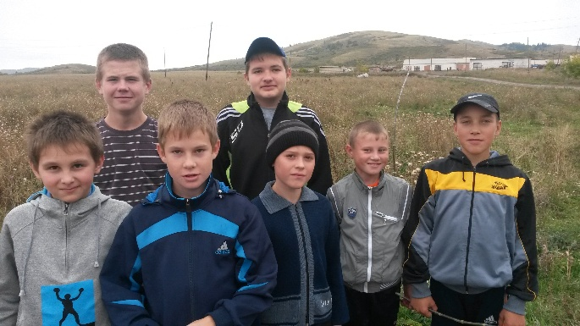
По итогам конкурса… «Во мне поэзия жива»
Скажем прямо – ажиотажа наш конкурс не вызвал, но участники есть! И это не может не радовать! Они все молодцы, но публикуем мы самое лучшее:
Лист осенний закружился
В чистом небе голубом.
Вот уже он приземлился
В ноги к людям на поклон.
А за ним другой взлетает
И летит так высоко,
Он как бабочка порхает
Очень быстро и легко.
Вслед за ним я убегаю
И кричу ему: «Листок»!
Ты куда же улетаешь?
А меня с собой возьмешь?
Может ты еще не знаешь?
Ладно, буду ждать с тобой
Доброй встречи! Светлой встречи!
Ах, листочек милый мой!

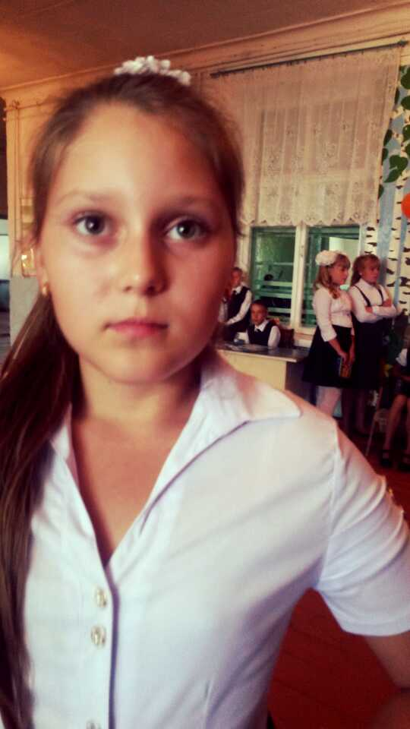
3 место Неженцева Любовь

Мое сердце стучит,
Ночами не спит
И душа болит, сильно мается.
Где ты, принц? Принц, на белом коне?
Не могу без тебя!
Очень грустно мне.

1 место Гаврилова Кристина!

2 место Серебряков Виктор
Судьба Родины
В России началась война, ушли на фронт мужчины, став солдатами.
Застонала вся страна.
Спать перестали наши мамы.
Может быть, когда-нибудь,
Когда кончится война,
Перестанет тяжко вздыматься грудь нации, Российской державы.
Не думая поднять тем самым себе славу
В войне с гадким подлецом,
Отчаянный русский солдат дарит свою жизнь,
Считая любого главным своим врагом.

Ура!! Каникулы!!
Скоро начнутся каникулы. Уже 1 ноября мы будем отдыхать. А это значит: мы будем спать до обеда, не будем делать уроки, сидеть за компьютерами! А если серьезно, то конечно, свободного времени будет много, но его необходимо использовать рационально! К примеру, мы напоминаем всем и информируем, что работа кружков в школе не прекратится. Так что, приходите и занимайтесь…
Свежие новости! Подводим итоги учебной четверти:
Вот и закончилась первая четверть! Поздравляем всех тех, кто много работал и мало отдыхал. Среди них :
Наши отличники! Гордость школы: Духанин Михаил, Рудой София!!!!!
Ударники, наша надежная опора: Гаврилова Кристина, Миненко Виктория, Серебряков Виктор, Никитин Дмитрий, Баканова Виктория, Иветский Михаил, Вероника Смолякова, Максимова Ирина!!!!!!
Пожелаем отличникам не сдавать позиций, а ударникам двигаться вперед! Всем большой удачи!

Поздравления!
Нашу дорогую Татьяну Викторовну поздравляем с прошедшим юбилеем! Желаем ей здоровья, счастья и чтобы ученики ее слушались и не доставали.
Не могли пройти мимо и не поздравить нашего повара!! Наталья Петровна, с прошедшим вас днем рождения, творческих успехов на работе и счастья в личной жизни! Заметим, что Наталья Петровна празднует свой праздник в один день с Владимиром Владимировичем Путиным. Поэтому, его тоже мы сердечно поздравляем, а вам, Наталья Петровна, букетик))) 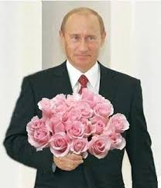

Доска объявлений:
- Обменяю диск с играми «Сталкер. Оригинал» на какой-нибудь диск с игрой. Обмен на всю жизнь. Михаил Духанин. Детали сделки обсудим при встрече.
- Совершу обмен диска «Сталкер. Божья кара» на диск с гоночной игрой. Михаил Иветский. Обращаться лично.
- Приглашаем всех желающих стать членами Клуба Познавательного кино.
Проводим статистику!!!
В нашей школе 34 ученика и ученицы. Из них:
Отличников | 2
Ударников | 8
Троечников | 16

Мальчиков | 12
Девочек | 22
Анекдот.
Англия. Лондон. На мосту стоят двое. Под мостом тонет человек и кричит: «Помогите, я не умею плавать!»
- Сэр, - спрашивает один джентльмен другого. - Вы умеете плавать?
-Нет.
_ И я нет, но я же не кричу об этом на весь Лондон.
!! Кстати, о плаванье! Даже не пытайтесь доставать коньки!!! Еще очень рано! Лед совсем-совсем тоненький! Дождитесь зимних каникул!!!!
Внимание! Конкурс!
Уважаемые читатели, приглашаем вас принять участие в общешкольном конкурсе сочинений на тему «Письмо Деду Морозу». Ждем ваши работы, а самые лучшие будут опубликованы в декабрьском выпуске газеты «Заметки Бурундуков».

